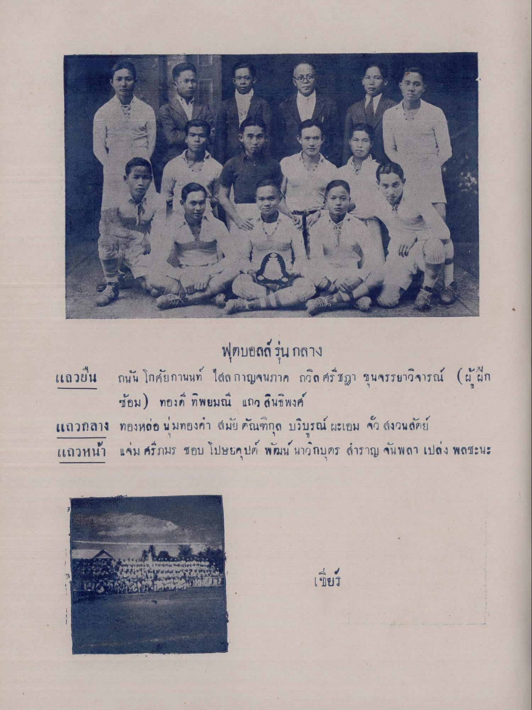
ฟุตบอลล์ รุ่นกลาง แถวยืน ถนน โกศัยกานนท์ ไสล กาญจนภาค ถวิล ศรีชฎา ขุนจรรยาวิจารณ์ (ผู้ฝึก
ซ้อม) ทองดี ทิพยมณี แถว สินธิพงศ์ แถวกลาง ทองหล่อ นมทองคํา สมัย ตัณฑกุล บริบูรณ์ ผะเอม นิ้ว สงวนสัตย์ แถวหน้า แจ่ม ศรีภมร ชอบ โปษยคุปต์ พัฒน์ นาวิกบุตร สําราญ จันพลา เปล่ง พลชะนะ
เทียว

